

РУКОВОДСТВО ПОЛЬЗОВАТЕЛЯ

ВИБРОМАССАЖЕР

Артикул | Серия (тип)
VM-SQ-K8 | VM

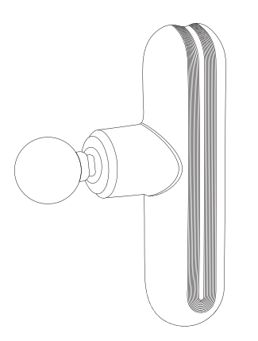

ВАЖНО!
Перед началом сборки проверьте комплектацию изделия.
Не выбрасывайте упаковку до окончания сборки изделия.
Перед началом эксплуатации устройства ознакомьтесь со всеми инструкциями. Сохраните данное руководство для дальнейшего использования.
Спецификация данного продукта может отличаться от фото и может изменяться без предварительного уведомления.

Оборудование предназначено для использования только в крытом помещении.
Оборудование предназначено только для домашнего использования.

Инструкции по безопасности

- Прочитайте руководство перед первым использованием и сохраните его для дальнейшего обращения.
- Не погружайте устройство в воду. Держите вдали от воды и источников тепла.
- Вентиляционные отверстия всегда должны оставаться открытыми.
- Устройство не должно работать непрерывно более 1 часа. Рекомендуется давать устройству остыть после 30 минут работы.
- Отключайте зарядное устройство после завершения зарядки.
- Только для взрослых.
- Не используйте на повреждённой или чувствительной коже.
- Перед использованием проконсультируйтесь с врачом.
- Используйте только на сухой коже или поверх лёгкой одежды.
- Используйте не более 60 секунд на каждый участок тела.
- Используйте только на мягких тканях, не применяйте на костях или твёрдых участках тела.
- Массаж должен быть безболезненным и комфортным.
- Используйте массажную насадку в соответствии с её назначением.
- Во время использования возможно появление синяков — регулярно проверяйте массируемую область.
- Немедленно прекратите массаж при появлении боли.
- Держите пальцы, волосы и другие части тела подальше от задней части устройства.
- Не вставляйте посторонние предметы в отверстия устройства.
- Избегайте тряски и ударов массажного пистолета.
- Проверяйте состояние изделия до и после использования.
- Не вносите изменения в конструкцию устройства.
- Никогда не оставляйте устройство без присмотра во время зарядки или работы.
- Не подходит для людей с повышенной чувствительностью к вибрации.
- Держите части тела подальше от движущихся элементов — существует риск защемления.
- Используйте только оригинальное зарядное устройство.
- Устройство автоматически выключается через 15 минут работы.
- Не подходит для людей с ограниченными двигательными возможностями, психическими или физическими заболеваниями, а также без достаточного опыта и знаний. Такие лица могут использовать устройство только под наблюдением взрослого, ответственного за их безопасность.
- Не подходит для: беременных женщин, людей с диабетом, нейропатией, повреждениями сетчатки, эпилепсией, мигренями, грыжами межпозвоночных дисков, спондилолистезом, спондилолизом; лиц с кардиостимулятором, после недавних операций, с заменой суставов, металлическими штифтами или пластинами. Используйте устройство только после консультации с врачом.
Part list

Список комплектующих:
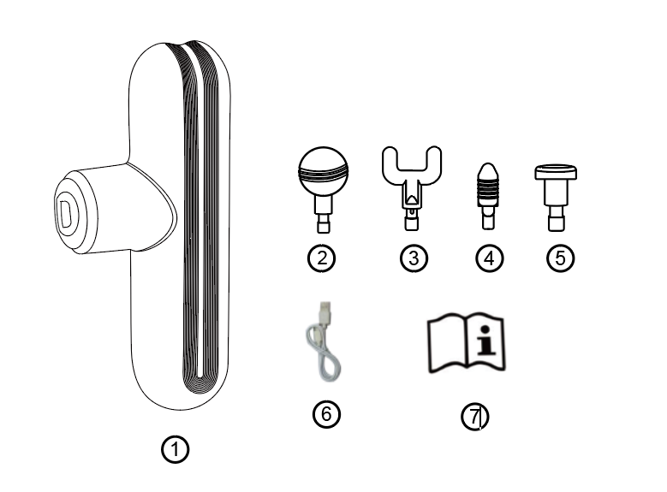

1: Основной корпус - 1 шт. 2: Сферическая насадка - 1 шт.
3: U-образная насадка - 1 шт. 4: Пулевидная насадка - 1 шт.
5: Плоская насадка - 1 шт. 6: Кабель зарядки Type-C - 1 шт.
7: Руководство пользователя - 1 шт.

Требования к зарядному устройству (зарядное устройство (вилка) не входит в комплект поставки):
Выходная мощность: 5 Вт
Быстрая зарядка не поддерживается
Выходной ток: суммарная мощность, 5,0 (В) * 1,0 (А) = 5,0 (Вт)
Максимальная выходная мощность: 5,0 (В) * 1,0 (А) = 5,0 (Вт)
Выходной ток: 1,0 А

Сферическая насадка: используется для массажа рук, поясницы и крупных мышечных групп, таких как ягодицы, бёдра и икры.
U-образная насадка: используется для массажа шеи, позвоночника и ахиллова сухожилия.
Пулевидная насадка: используется для глубокого воздействия на ткани, такие как меридианы, ладони, подошвы и т. д.
Плоская насадка: используется для расслабляющего и формирующего массажа различных частей тела.

Описание продукта :

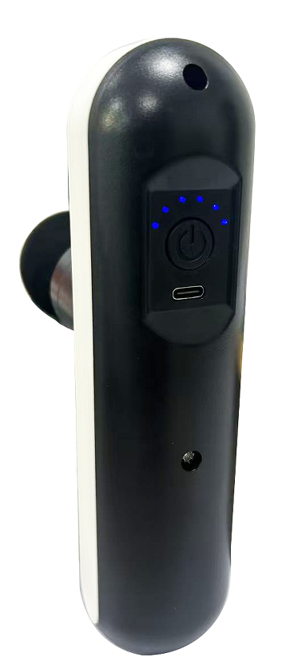
1. LED-индикатор:
Отображает 6 уровней рабочей скорости (от 1 до 6).
2. Кнопка питания / переключения скорости:
• Нажмите и удерживайте кнопку 2 секунды, чтобы включить или выключить устройство.
• При включении скорость по умолчанию — уровень 1.
• При уровне скорости 1 загорается один световой индикатор, при увеличении скорости до уровня 6 загораются все 6 индикаторов.
• Короткое нажатие кнопки питания позволяет циклически переключать уровни скорости от 1 до 6.
3. Разъём для зарядки:
• Перед первым использованием полностью зарядите устройство.
• При снижении напряжения батареи ниже 3,6 В LED-индикатор загорается красным цветом — необходимо выполнить полную зарядку устройства.

③
②
①

Обслуживание

• Перед чисткой выключите устройство.

• Удаляйте загрязнения сухой мягкой тканью.

• После использования очищайте электроды влажной салфеткой или тканью. При сильных загрязнениях допускается использование дезинфицирующего средства или 75% спирта и мягкой ткани.

Хранение

• Храните в недоступном для детей месте.
• Избегайте прямых солнечных лучей, высоких температур и повышенной влажности.
• Храните в сухом и хорошо проветриваемом месте.

Защита окружающей среды

По окончании срока службы изделия или при экономической нецелесообразности ремонта утилизируйте его в соответствии с местными нормами и экологическими требованиями в ближайшем пункте переработки.
Правильная утилизация способствует защите окружающей среды, природных ресурсов и здоровья человека.
Если вы не уверены в правильном способе утилизации, обратитесь в местные органы власти, чтобы избежать нарушений законодательства или санкций.
Не выбрасывайте батареи с бытовыми отходами — сдавайте их в пункты переработки.

